Lab 1
- Zbalansowanie zbioru.
  - Niezbalansowane (czy inaczej niezrównoważone) dane zazwyczaj odnoszą się do problemu z klasyfikacją, gdzie klasy nie są jednakowo reprezentowane.
- Miary oceny jakości klasyfikacji.
  - Accuracy(Celność) – dobrze trafione/wszystkie trafione
  - Precision(Precyzja) – TP/(TP+FP)
  - Recall(Pokrycie) – TP/(TP+FN)
  - Miara F1 – 2*Precison*Recall/(Precision+Recal)
  - Miara Fbeta - (1+beta^2)*Precision*Recall/(beta^2*Precision+Recall)
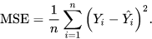
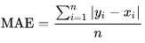
- Miary oceny jakości regresji.
  - Błąd śreniokwadratowy – MSE
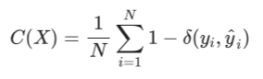
  - Błąd bezwzględny – MAE
  - Błąd binarny
- Podział zbioru danych na treningowy, testowy, walidacyjny.
  - Treningowy – model jest na nich trenowany
  - Walidacyjny – do testowania modeli lub hiperparametrów
  - Testowy – Do ostatecznego testowania modelu
- Hiperparametry treningu.
  - Podawany przez użytkownika parametr modelu, wpływający na jego działanie.
  - Sam model jest hiperparametrem
  - Przykładem mogą być wagi używane do regularyzacji, learning-rate, ilość warstw sieci neuronowej
- Walidacja skrośna.
  - Dzielenie danych na podzestawy
  - Każdy z podzestawów jeden raz jest zbiorem testowym a pozostałe treningowym
  - Zazwyczaj zwiększa jakość modelu
- Regularyzacja: L1 i L2.
  - L1(Gdzie w to wagi współczynników np regresji linowej)
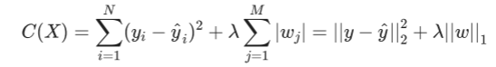

  - L2(w tym przypadku mamy sumę kwadratów współczynników)
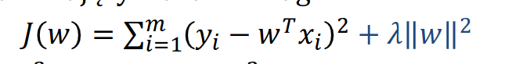

- Niedopasowanie (underfitting).
  - Niezdolnośc hipotezy do właściwego odwzorowania danych uczących(zbyt prosty model do modelowania skomplikowanych zależności),
- Nadmierne dopasowanie (overfitting)
  - Zbyt dokładne hipotezy do zbioru uczącego. Model jest zbyt skomplikowany ,ma za dużo swobody, I zaczyna dopasowywać się do błędów/szumu. Zanika zdolność uogólniania
- Regresja liniowa.
  - metody oparte o liniowe kombinacje zmiennych i parametrów dopasowujących model do danych. Dopasowana linia lub krzywa regresji reprezentuje oszacowaną wartość oczekiwaną zmiennej y przy konkretnych wartościach innej zmiennej lub zmiennych x. W najprostszym przypadku dopasowana jest stała lub funkcja liniowa.

- Regresja logistyczna a klasyfikacja.
  - jedna z metod regresji używanych w statystyce w przypadku, gdy zmienna zależna jest na skali dychotomicznej (przyjmuje tylko dwie wartości), regresja logistyczna po użyciu algorytmu decyzyjnego jest przypadkiem klasyfikacji.
- Obciążenie modelu uczenia maszynowego – tendencja hipotezy do różnienia się od oczekiwanego wyniku w przypadku treningu na różnych zbiorach danych,undefitting, algorytm przegapia relacje pomiędzy wartościami danych
- Wariancja modelu uczenia maszynowego – zmienność funkcji wynikająca z niewielkich zmian w danych, overfitting, nauka losowego szumu
- Konstrukcja i działanie drzew decyzyjnych.
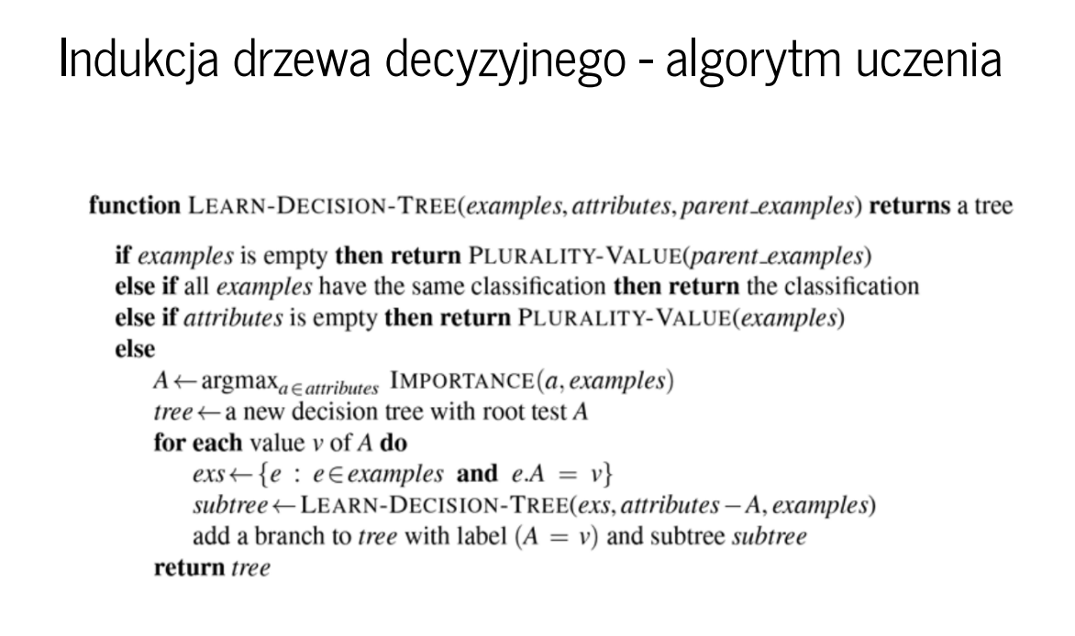
- Macierz pomyłek.
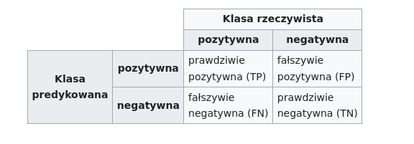
- Funkcja kosztu – mówi modelowi jak dobrze dopasowuje się do danych

